**GUIA N°2 CON PRIORIZACION CURRICULAR ( Del 03 al 14 de agosto)**

**UNIDAD 1**: Características del desarrollo humano y el impacto en el medioambiente.

**OA 1:** Reconocer la Dignidad humana en diversos hitos históricos.

**O.A 2:** Reflexionar sobre algunos aportes científicos y tecnológicos que han contribuido al cuidado de la vida en el planeta.

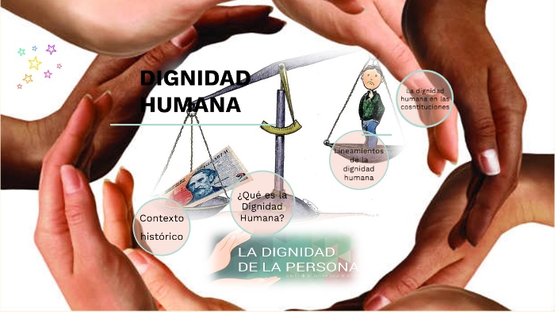

Les recuerdo que esta unidad tiene como propósito que ustedes puedan argumentar y juzgar el desarrollo humano, científico, tecnológico y ecológico que ha realizado el ser humano a lo largo de la vida, valorando a aquellos que han contribuido al cuidado y preservación de la «casa común», manifestando un análisis crítico y una comprensión de la realidad, y proponiendo la escritura argumentativa como un elemento fundamental para la expresión de sus ideas. Comprendiendo en profundidad que la dignidad humana va de la mano con todo este desarrollo.

En la clase anterior debían investigar sobre un hito histórico importante…bueno una vez que ya lo realizaron, deben ser capaces de identificar si este hito fue un aporte al desarrollo humano y si contribuyo a la “ DIGNIDAD DE LAS PERSONAS”. Les recuerdo y agrego el significado de Dignidad humana, por si no les quedo claro. LA DIGNIDAD HUMANA; es el derecho que tiene cada ser humano, de ser respetado y valorado como ser individual y social, con sus características y condiciones particulares, por el solo hecho de ser persona Dignidad indica el respeto y la estima que todos los seres humanos merecen y se afirma de quien posee un nivel de calidad humana irreprochable.

La dignidad es la cualidad de digno que significa valioso, con honor, merecedor y el término dignidad deriva del vocablo en latín dignitas.

En el Preámbulo de La Declaración Universal de Derechos Humanos de 1948 habla de la "dignidad intrínseca (...) de todos los miembros de la familia humana", y luego afirma en su artículo 1º que "todos los seres humanos nacen libres e iguales en dignidad y derechos".

La dignidad humana, por lo tanto, es innata, positiva y fomenta la sensación de plenitud y satisfacción, reforzando la personalidad. La esclavitud, por ejemplo, es lo contrario de dignidad ya que no se tratan las personas como tales ni como dignas, siendo que el esclavo no es considerado una persona humana, sino un objeto.

Se habla de dignidad si las personas en su manera de comportarse lo hacen con gravedad, decencia, caballerosidad, nobleza, decoro, lealtad, generosidad, hidalguía y pundonor. Por ejemplo, a la hora de cumplir con los compromisos, la dignidad se refiere a la formalidad, a la honestidad y a la honra de las personas.

En términos de excelencias, la dignidad es un cargo honorífico o un puesto de gran autoridad, prestigio y honor, por ejemplo, los cargos políticos, como el cargo de Rey, de presidente o de emperador. También son denominadas así las personas que ocupan ese cargo o puesto, siendo representantes y poseedores de una distinción, siendo ellas dignidades o dignatarios.

La dignidad humana es un valor y un derecho innato, inviolable e intangible de la persona, es un derecho fundamental y es el valor inherente al ser humano porque es un ser racional que posee libertad y es capaz de crear cosas.

Esto quiere decir que todos los seres humanos pueden modelar, cambiar y mejorar sus vidas ejerciendo su libertad y por medio de la toma de decisiones para vivir con dignidad.

En este sentido, la dignidad debe reflejarse en todos los ámbitos de la sociedad como un modelo de conducta, costumbre o tradición a seguir.

Cuando reconocemos las diferencias de cada persona y toleramos esas diferencias, la persona puede sentirse digna, con honor, libre y orgullosas de ser como son.

FRASES SOBRE DIGNIDAD

* “La dignidad no consiste en tener honores, sino en merecerlos”. Aristóteles
* “Lo quise hasta que mi dignidad dijo: no es para tanto”. Frida Kahlo
* “Hay derrotas que tienen más dignidad que la victoria”. Jorge Luis Borges.

**APORTES PARA LA GUIA ANTERIOR( BONUS TRACCK )**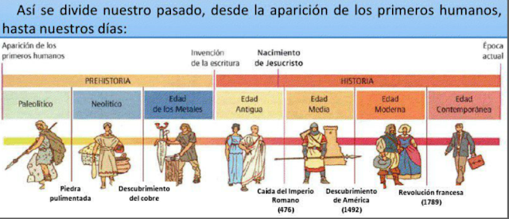

Pero hay que tener una cosa muy clara, y es que el cambio de edad no surge de la noche a la mañana del día siguiente, sino que ocurre un suceso y poco a poco va influyendo en la sociedad. Por tanto, hay que saber que una edad comienza con un acontecimiento revolucionario, lo que hace que luego cambie lo demás, es como una acción-reacción.  
  
Además, el esquema arriba marcado, tanto como muchos otros, hacen referencia a un ámbito o tema, es decir, para los historiadores de la evolución de la tecnología, el paso a la edad Moderna no se dio hasta la invención de la imprenta y no el descubrimiento de América. Conclusión, hay diversas formas de nombrar los acontecimientos que cambiaron la historia. En este apartado hablaremos de algunos en especial que cambiaron la sociedad en el ámbito religioso:

* **Nacimiento de cristo:**un hecho el cual marca el año 0 en cualquier eje cronológico occidental. para la religión es el gran paso hacia la aparición, en este caso, del cristianismo.
* **Invasiones y expansión del Imperio musulmán:**Con el profeta Mahona y la expansión del imperio, se consigue influir a otras zonas con complejos árabes, como en la Península Ibérica.
* **Descubrimiento de América:**(1492) fue un hecho que cambió de era al mundo e hizo que la ideología cristiana se expandiese por el Nuevo Mundo, aunque en la actualidad haya pocas iglesias católicas en Sudamérica, ya que fueron estas las que influyeron allí.
* **La reforma:** el personaje más destacado es Lutero, el cual al ver que el poderío de la Iglesia era excesivo, dio a entender al pueblo otra forma más libre y lógica de creer en el cristianismo sin que se abuse de tu creencia hacia este.

**AHORA SOLO DEBEN LEER LOS SIGUIENTES HITOS Y COMPLETAR EL CUADRO DE LA GUIA ANTERIOR Y ENVIARLO POR CORREO O WHATSAPP.**

**ENTREGA EL 14 de Agosto**

(

1.- El 20 de julio de 1969, el Apolo 11 acometió el primer alunizaje tripulado de la historia. Las misiones anteriores del programa Apolo habían ensayado las fases previas del vuelo, pero cómo transcurriría el alunizaje era una incógnita.

El descenso del módulo lunar tuvo que superar numerosas dificultades imprevistas. Entre ellas, problemas en las comunicaciones, fallos en el sistema de navegación y la aparición de varias alarmas de origen desconocido.

El *Eagle* se posó sobre la superficie lunar pocos segundos antes de agotar el combustible. Además, un fallo en el sistema de control del motor estuvo a punto de tornarlo inestable, lo que habría podido tener consecuencias fatales. Apolo 11 fue una misión espacial tripulada de [Estados Unidos](https://es.wikipedia.org/wiki/Estados_Unidos) cuyo objetivo fue lograr que un ser humano caminara en la superficie de la [Luna](https://es.wikipedia.org/wiki/Luna).

2.- En 1934 se aprobó el voto femenino para las elecciones municipales, y recién en 1949 se concedió el derecho a voto a las mujeres para las elecciones presidenciales y parlamentarias. Las mujeres participaron por primera vez en la elección presidencial de 1952, en donde fue electo Carlos Ibáñez de Campo.

3.- El genocidio de Ruanda fue un intento de exterminio de la población Tutsi por parte del gobierno hegemónico Hutu de Ruanda entre el 7 de abril y el 15 de julio de 1994, en el que se asesinó aproximadamente al 70 % de los tutsis, se calcula que entre quinientos mil y un millón de personas fueron asesinadas.

5.- La independencia de India consistió en revoluciones que comenzaron en 1857 y que llegaron a su fin bajo el liderazgo de Mahatma Gandhi entre 1942 y 1947, así como con la invasión a la India británica por el Ejército Nacional Indio comandado por Subbash Chandra Bose durante la Segunda Guerra Mundial.Los británicos ocupaban los mejores empleos y se prohibía el ingreso a bares de perros e Indios.

6.- La matanza de la Escuela Santa María de Iquique fue una matanza de trabajadores del salitre cometida en Chile el 21 de diciembre de 1907. Diversas fuentes afirman que fueron asesinadas entre 2200 a 3600 personas​​​ mientras que las cifras oficiales del gobierno solo las sitúa en 126..

7.-El saludo del [Poder Negro](https://es.wikipedia.org/wiki/Poder_Negro) de los [Juegos Olímpicos de México 1968](https://es.wikipedia.org/wiki/Juegos_Ol%C3%ADmpicos_de_M%C3%A9xico_1968) fue una célebre señal de protesta de los [derechos civiles negros](https://es.wikipedia.org/wiki/Movimiento_por_los_derechos_civiles_en_Estados_Unidos) en [Estados Unidos](https://es.wikipedia.org/wiki/Estados_Unidos). Tras ganar la carrera de los [200 metros](https://es.wikipedia.org/wiki/Anexo:Atletismo_en_los_Juegos_Ol%C3%ADmpicos_de_M%C3%A9xico_1968) en esos Juegos Olímpicos, los atletas [afroamericanos](https://es.wikipedia.org/wiki/Afroamericano) [Tommie Smith](https://es.wikipedia.org/wiki/Tommie_Smith" \o "Tommie Smith) y [John Carlos](https://es.wikipedia.org/wiki/John_Carlos), medalla de oro y de bronce, alzaron su puño envuelto en un guante negro mientras comenzaba a sonar el [himno nacional estadounidense](https://es.wikipedia.org/wiki/The_Star-Spangled_Banner).

**ACTIVIDADES, SEGUIRAN INVESTIGANDO…( Fecha de entrega 20 de agosto)**

1.- Investiguen sobre algunos aportes científicos y tecnológicos que han contribuido al cuidado de la «casa común» . ( Nombren lo que investigaron en el siguiente cuadro)

|  |  |
| --- | --- |
| Aportes Científicos | Aportes Tecnológicos |
|  |  |
|  |  |
|  |  |

2.- Hagan una lista de los principales aportes científicos y tecnológicos significativos para ustedes.( Que les sirve a ustedes, Ejemplo: Celular,calientacamas,vacunas,ect. Cada uno valora de distinta forma lo que es más importante)

……………………………………………………………………………………..



……………………………………………………………………………………..

……………………………………………………………………………………..

……………………………………………………………………………………

…………………………………………………………………………………..

………………………………………………………………………………….

3.- Plantéense algunas preguntas al respecto:

a)¿Estos aportes han contribuido a países desarrollados y en vía de desarrollo?

…………………………………………………………………………………………………………………………………………………………………………

1. ¿son aplicables a las distintas realidades de los países del mundo?

………………………………………………………………………………………………………………………………………………………………………..

1. ¿a qué aspectos o necesidades responden principalmente los aportes?

……………………………………………………………………………………………………………………………………………………………………….

d.- ¿cuáles son los beneficios ?

………………………………………………………………………………………………………………………………………………………………………………………………………………………………………………………………………………………………………………………………

e).- ¿tienen consecuencias?

…………………………………………………………………………………………………………………………………………………………………………………………………………………………………………………………………………………………………………………………………………………………………………………………………………………………………………

f).- Posteriormente, eliges uno de los aportes investigados que no esté presente en Chile y que pueda responder alguna problemática del país, fundamentando la elección.

………………………………………………………………………………………………………………………………………………………………………………………………………………………………………………………………………………………………………………………………

4.- Finalmente REFLEXIONEN estas preguntas

• ¿De qué manera el avance tecnológico contribuye a la humanización de las personas?

• ¿Debe existir un límite ético del desarrollo tecnológico?

• ¿Cómo se puede demostrar una actitud de responsabilidad con el cuidado del medioambiente?



*Recuerda que cualquier cosa que necesites estoy aquí comunícate conmigo.( no importa la hora)*

*Número telefónico 933366563*

*Correo verito_pismante@msn.com*

*“Hoy más que nunca sigamos siendo positivos, no te desanimes, sino más bien al contrario tomemos el timón de nuestras vidas con energía y sigamos remando hacia adelante.”*

**COMO SE EVALUARA LA UNIDAD 1:”** Características del desarrollo humano y el impacto en el medioambiente”.

1.- EVALUARE EL DESARROLLO Y PRESENTACION DE CADA UNA DE LAS GUIAS ENTREGADAS.( correo-WhatsApp-en papel)

Guía N° 1

guía N° 2

Guía N° 3

Guía N° 4

Guía N° 5

Finalizamos con la **Elaboran de un texto argumentativo** del desarrollo humano, científico, tecnológico y ecológico, señalando su implicancia en preservar la «casa común» que deberá cumplir los siguientes criterios

**Criterios de evaluación Final**

• Tema de la tesis

• Título del texto argumentativo.

• Presentación de los argumentos.

• Conclusión del texto argumentativo.

• Claridad, precisión y pertinencia con la temática que se trabaja en la unidad.